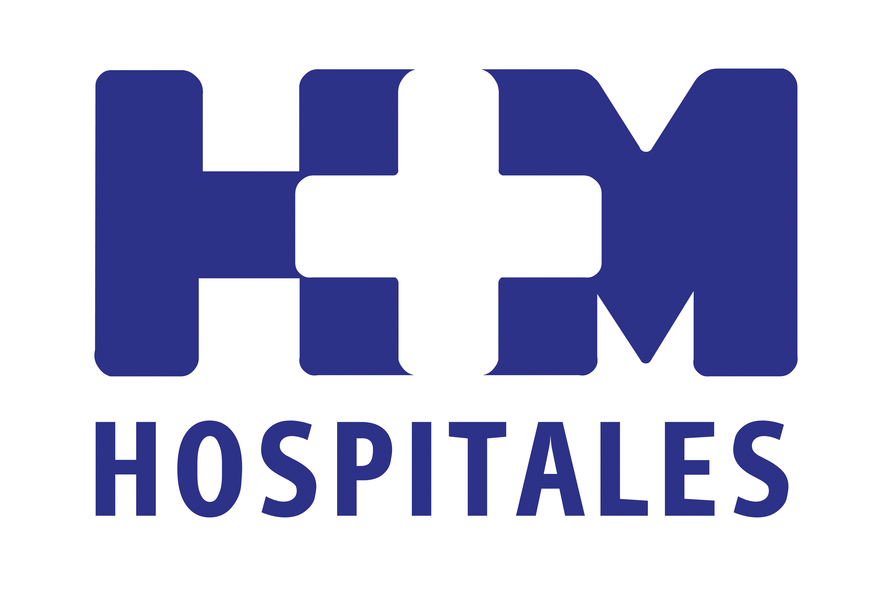

La Consulta de Cáncer Familiar está ubicada en el Centro Integral Oncológico Clara Campal (CIOCC), en HM Universitario Sanchinarro

HM HOSPITALES APUESTA POR LA DETECCIÓN PRECOZ DEL CÁNCER PARA PREVENIR EL DESARROLLO DE LA ENFERMEDAD

- Los recientes descubrimientos de genes de predisposición hereditaria al cáncer han permitido el nacimiento de un nuevo campo de especialidad dentro de la Oncología y la prevención del cáncer

- El objetivo principal no solo es conseguir optimizar el tratamiento del cáncer sino, a través del diagnóstico genético presintomático, identificar a aquellos individuos con alto riesgo de desarrollar determinados tipos de tumores, con el fin de conseguir la detección precoz y la prevención de la neoplasia, y aumentar la supervivencia asociada al cáncer

- Los tumores que más se heredan son los ginecológicos (mama y ovario), digestivos (colon), el melanoma y las neoplasias gástricas

- La identificación de estos individuos y familias permite, además de una valoración individualizada del riesgo de desarrollar cáncer, recomendar estrategias de prevención y cribado adecuadas al riesgo estimado

Madrid, día 16 de mayo de 2013. Los recientes descubrimientos de genes de predisposición hereditaria al cáncer han permitido el nacimiento de un nuevo campo de especialidad dentro de la Oncología y la prevención del cáncer.

Por este motivo, hace seis meses HM Hospitales puso en marcha la Consulta de Cáncer Familiar, ubicada en el Centro Integral Oncológico Clara Campal (CIOCC). La responsable de esta consulta, la Dra. Nuria Romero Laorden explica que esta consulta está dirigida a aquellas personas con antecedentes familiares de cáncer o a las que se les detecta esta enfermedad a edades tempranas. “El objetivo principal no es solo conseguir optimizar el tratamiento del cáncer sino, a través del diagnóstico genético presintomático, identificar a aquellos individuos con alto riesgo de desarrollar determinados tipos de tumores con el fin de conseguir la detección precoz y la prevención de la neoplasia, y aumentar la supervivencia asociada al cáncer”, declara la Dra. Romero.

La especialista recomienda asistir a la consulta a todas aquellas personas que tengan antecedentes familiares de cáncer, ya que allí se les orientará e indicarán todos los pasos que deben seguir: “Hay gente que viene mal dirigida, que se hacen pruebas innecesarias o que no se realizan las que realmente son efectivas”.

Para saber si se es propenso a padecer cáncer, normalmente son necesarias dos visitas a la Consulta de Cáncer Familiar. La Dra. Romero señala que, en cuanto a las pruebas que hay que realizarse “sólo se indican análisis genéticos cuando la familia cuadra con un síndrome hereditario; depende de los genes que busquemos, se pueden hacer mediante un análisis de sangre o sobre la biopsia del tumor extirpado, por lo que no hay que hacer ningún procedimiento invasivo sobre la persona susceptible de heredar la enfermedad”.

El tratamiento
El cáncer aparece con frecuencia a edades avanzadas como consecuencia de alteraciones genéticas producidas a lo largo de la vida. Sin embargo, se han identificado varios genes de predisposición de algunos tipos de cánceres. Los tumores que más se heredan son los ginecológicos (mama y ovario), digestivos (colon), el melanoma y las neoplasias gástricas.

Cuando se determina que alguien tiene un riesgo alto de desarrollar cáncer, se le indica un análisis genético “porque nos sirve para conocer, en ese caso, el porcentaje de probabilidades que tiene de padecer un tumor. Además, se puede saber qué familiares han heredado ese gen y, de esta forma, recomendarles unas medidas de prevención estrictas” añade la responsable de la Consulta de Cáncer Familiar. Para ello, lo principal es que vaya el propio paciente con cáncer a la consulta, porque el estudio se hace sobre él, ya que es donde más posibilidades hay de encontrar la alteración genética.

Y es que, “el mejor conocimiento de las bases genéticas del cáncer, junto con la identificación de diversos genes asociados a síndromes de predisposición hereditaria al cáncer y el desarrollo de diversas técnicas de laboratorio, han abierto la posibilidad de ofrecer consejo genético especializado a individuos y familias en situación de riesgo”, explica la Dra. Romero.

La identificación de estos individuos y familias permite, además de una valoración individualizada del riesgo de desarrollar cáncer, recomendar estrategias de prevención y cribado adecuadas al riesgo estimado, que hayan demostrado su efectividad en la reducción de la incidencia y mortalidad por cáncer. Por ejemplo, se ha descubierto que las pacientes portadoras de mutaciones BRCA tienen una sensibilidad mayor a un tipo de quimioterapia que a otro.

Peculiaridades de la Consulta de Cáncer Familiar
El proceso del consejo genético en el ámbito del cáncer familiar conlleva unas peculiaridades en la asistencia que hay que tener en cuenta a la hora de diseñar el proceso de atención al paciente y las familias en riesgo, ya que las acciones a tomar no solo tienen como objetivo la salud del caso, sino que afectan a las personas emparentadas.

Otro punto consiste en dar una adecuada asistencia psicológica que evite o anticipe problemas en este ámbito relacionados con los resultados de los test genéticos y sus implicaciones, que pueden ir desde la necesidad de programas de seguimiento intensivo al planteamiento de cirugía profiláctica. Por ejemplo, los sentimientos de culpa por la transmisión de una predisposición hereditaria o de ansiedad derivada del riesgo aumentado de padecer una enfermedad potencialmente mortal, son situaciones habituales.

HM Hospitales
HM Hospitales está formado por diversas empresas que gestionan diferentes hospitales médico-quirúrgicos privados, entre los que se incluyen HM Universitario Madrid, HM Universitario Montepríncipe, HM Universitario Torrelodones, HM Universitario Sanchinarro, HM Nuevo Belén y el Centro Integral Oncológico Clara Campal (CIOCC); todos ellos de gran cualificación técnica y humana.

Basado en un Decálogo y en el juramento Hipocrático dirigido por médicos y con el objetivo de ofrecer una medicina de calidad, los diferentes centros de HM Hospitales se han dotado con una tecnología de vanguardia y con el personal mejor cualificado y más humano.

Todos los centros de HM Hospitales funcionan de forma integrada. Para ello, existe una estructura corporativa con servicios centralizados, así como diferentes herramientas informáticas de gestión integral. Esto permite una actuación complementaria y sinérgica de estructuras, servicios y equipamientos, con el máximo aprovechamiento de los recursos tecnológicos y humanos.

Más información: www.hmhospitales.com

Para más información:

DPTO. DE COMUNICACIÓN DE HM HOSPITALES
Eva Sacristán
Tel.: 91 216 00 50 / Móvil: 608 273 978
E-mail: esacristan@hmhospitales.com

María Romero
Tel.: 91 216 00 50 / Móvil: 667 184 600
E-mail: mromero@hmhospitales.com

